Fais tes Calculs...  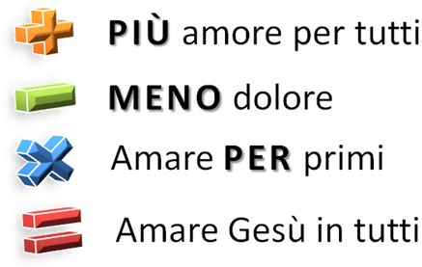  www.teens4unity.net  Plus d’amour pour tous  Moins de douleurs  Aimer en premier  Tout partager | Fais tes Calculs...  www.teens4unity.net  Plus d’amour pour tous  Moins de douleurs  Aimer en premier  Tout partager
Fais tes Calculs...  Plus d’amour pour tous  Moins de douleurs  Aimer en premier  Tout partager  www.teens4unity.net | Fais tes Calculs...  Plus d’amour pour tous  Moins de douleurs  Aimer en premier  Tout partager  www.teens4unity.net
Fais tes Calculs...  Plus d’amour pour tous  Moins de douleurs  Aimer en premier  Tout partager  www.teens4unity.net | Fais tes Calculs...  Plus d’amour pour tous  Moins de douleurs  Aimer en premier  Tout partager  www.teens4unity.net
Fais tes Calculs...  www.teens4unity.net  Plus d’amour pour tous  Moins de douleurs  Aimer en premier  Tout partager | Fais tes Calculs...  www.teens4unity.net  Plus d’amour pour tous  Moins de douleurs  Aimer en premier  Tout partager

